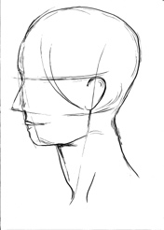
Dobrovolníci v DOBRODUŠI
Následná péče Dobroduš – Diakonie ČCE – Středisko křesťanské pomoci v Praze
Máte volný čas a chtěli byste ho věnovat smysluplné činnosti? Chcete se dozvědět něco o životě lidí s psychiatrickou diagnózou? Je vám více jak 18 let? Staňte se dobrovolníkem v Dobroduši! Dobrovolník je člověk, který může nabídnout přirozený podpůrný kontakt a být pro klienta zdrojem motivace v jeho aktivizaci nebo jej vyvést z osamělosti a izolace.

Dobrovolnictví 1+1

Jedinečnost našeho projektu je v tom, že dobrovolník tráví 1x týdně až 1x měsíčně volný čas s jedním klientem naší služby. Např. procházkami, povídáním, sportem, návštěvou kulturních akcí. Schůzky probíhají v rámci Prahy.
Proč využít tuto příležitost?

- Je to šance získat zkušenost z komunikace a navazování vztahu s lidmi s duševní nemocí
- Vystavujeme potvrzení o dobrovolnické činnosti. Některé školy uznávají dobrovolnictví jako praxi.
- Dobrovolníci absolvují zdarma vstupní vzdělávání
- Poskytujeme odborné vedení po celou dobu spolupráce a pravidelnou skupinovou supervizi, průběžné vzdělávání, exkurze a přednášky.

Nejbližší vstupní vzdělávání dobrovolníků se koná v termínu 3. – 4. 6. 2022

Podporují nás:

Komunitní dobrovolnictví

Komunitní dobrovolníci se účastní komunitních akcí, které klienty podporují v rozvoji sociálních dovedností či zážitkovou formou posilují jejich odolnost a samostatnost. Jedná se o výlety do přírody, kulturní akce apod. Pomáhají také s realizací propagačních a benefičních akcí.

Více informací najdete na našich stránkách:

www.dobrodus.cz

Zájemci o dobrovolnictví napište nebo zavolejte:

Bc. Zuzana Beranová, tel. 730 852 857
dobrovolnici.dobrodus@diakonieskp.cz

Sledujte nás na Facebooku a Instagramu:

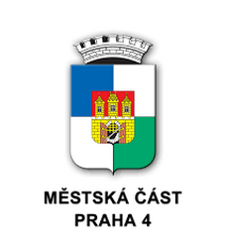
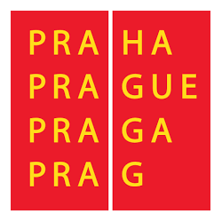
Dobroduš Diakonie ČCE – SKP v Praze

